原数据库设计方案，请分析出使用中有可能出现的问题?

- 数据库服务器要求: oracle
- 数据库名: db_fav
- 数据表及结构如下:
Tag表 ( 标签信息表)
列名 | 数据类型 | 特征 | 说明
t_id | int | 主键,自增 | 编号
t_name | varchar2(100) | 不能为空 | 标签名
t_count | int | 不能为负数 | 标签下所对应的网址数量
保存数据举例如下:
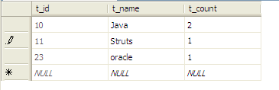
Favorite表(网址信息表)
列名 | 数据类型 | 特征 | 说明
f_id | Int | 主键,自增 | 网址编号
f_label | Varchar2(1000) | 不能为空 | 网站名
f_url | Varchar2(300) | 不能为空 | 地址
f_tags | Varchar2(1000) |  | 分类标签名，以”,”分隔多个标签名
f_desc | Varchar2(2000) |  | 描述
保存数据举例如下:
